Приложение 1
к извещению об осуществлении закупки
Описание объекта закупки (Техническое задание)
на выполнение работ по содержанию и обслуживанию детских и спортивных площадок города Югорска в 2025 году
Место выполнения работ: Ханты-Мансийский автономный округ - Югра, г. Югорск, места расположения объектов указаны в таблице технического задания.
Срок выполнения работ:
- начало: 01.01.2025;
- окончание: 30.06.2025
Срок исполнения контракта с 01.01.2025 по 06.08.2025
Летнее содержание производится в период: май, июнь.
Зимнее содержание производится в период: январь, февраль, март, апрель.
Сроки зимнего и летнего содержания должны быть изменены в соответствии с погодными условиями.
- количество городков и спортивных площадок – 38
Содержание и обслуживание оборудования и (или) покрытия осуществляется Подрядчиком в соответствии с требованиями технического регламента Евразийского экономического союза ТР ЕАЭС 042/2017 «О безопасности оборудования для детских игровых площадок», ГОСТ Р 52169-2012 «Оборудование и покрытия детских игровых площадок. Безопасность конструкции и методы испытаний Общие требования», ГОСТ Р 52301-2013 «Оборудование и покрытия детских игровых площадок. Безопасность при эксплуатации. Общие требования». Правилами благоустройства территории города Югорска. А также правилами безопасной эксплуатации, установленными паспортом и иными нормативно-правовыми актами.
Общие требования по содержанию детских площадок:
Подрядчик обязан осуществлять ежедневный контроль технического состояния оборудования.
Осуществлять контроль технического состояния оборудования, которое включает регулярный визуальный и функциональный осмотр с составлением акта технического обследования по состоянию на 30 число текущего месяца.
Проводить восстановительные работы в случаях обнаружения очевидных неисправностей малых архитектурных форм на территории детских городков с записью в общем журнале производства работ.
Осуществлять восстановительные работы оборудования, который включает в себя: замену крепежных деталей, сварку, смазку подшипников. Требования к конструкциям: сварные швы должны быть гладкими, крепежные соединения должны быть оцинкованы заглушками, уголки закругленные.
Подрядчик обеспечивает безопасность работ и их результатов для жизни, здоровья и имущества третьих лиц. Подрядчик несет полную ответственность перед третьими лицами за ненадлежащее техническое состояние, повлекшее за собой вред здоровью и жизни людей.
Для обеспечения безопасности оборудования внесение Подрядчиком в конструкцию оборудования изменений, влияющих на безопасность его конструкции или элементов, не допускается.
Качество материалов, применяемых при выполнении работ, должно соответствовать стандартам, техническим условиям и иметь соответствующие сертификаты, пожарные сертификаты и/или другие документы, удостоверяющие их качество и санитарно-гигиенические требования. Не допускается использование материалов с истекшим сроком годности, бывших в употреблении.
Ответственность за качество выполняемых работ, за соблюдение техники безопасности, пожарной безопасности, требований безопасности труда, электробезопасности при выполнении работ на объектах Заказчика несёт Подрядчик.
Выполнение работ по организации вывоза мусора должно исполняться в соответствии с требованиями Постановления Правительства РФ от 12.11.2016 № 1156 «Об обращении с твердыми коммунальными отходами и внесении изменения в постановление Правительства РФ от 25.08.2008 № 641».
Подрядчик вправе осуществлять вывоз мусора самостоятельно при наличии соответствующей лицензии или заключить договор на оказание таких услуг со специализированной организацией, имеющей такую лицензию, действующую на протяжении всего срока выполнения работ.
При проведении работ по очистке снега не допускать: повреждений ограждения и элементов детских городков.
Работы по содержанию и обслуживанию детских и спортивных площадок | Процент в общем объеме работ
Летнее содержание
Регулярный осмотр (ежедневно)  Уборка территории площадок, элементов малых архитектурных форм, скамеек от случайного мусора и различных предметов (ежедневно)  Очистка урн от мусора  Организация вывоза мусора  Визуальный осмотр оборудования и территории детской игровой и спортивной площадки (ежедневно)*  Функциональный осмотр оборудования и территории детской игровой и спортивной площадки 1 раз в месяц*  Проверка и подтягивание креплений, узлов закрепления соединительных элементов; уход за поверхностями; смазка шарниров, подшипников; обеспечение исправности ограждений оборудования  Выкашивание травы с территории площадок и прилегающей территории в радиусе 2 м период июль-сентябрь (по необходимости). Высота травяного покрова не должна превышать 15 см.  Очистка оборудования от надписей | 35
Зимнее содержание
Регулярный осмотр (ежедневно)  Уборка территории площадок, элементов малых архитектурных форм, скамеек от случайного мусора и различных предметов  Очистка урн от мусора  Организация вывоза мусора  Визуальный осмотр оборудования и территории детской игровой и спортивной площадки*  Функциональный осмотр оборудования и территории детской игровой и спортивной площадки 1 раз в месяц*  Проверка и подтягивание креплений, узлов закрепления соединительных элементов; уход за поверхностями; смазка шарниров, подшипников; обеспечение исправности ограждений оборудования  Обметание от снега поверхностей скамеек, урн, элементов детских городков  Ручная очистка от снега и наледи тропинок и вокруг скамеек, урн, элементов МАФ на расстоянии 1 метр (по графику заказчика)  Сдвигание снега механизированным способом по мере необходимости | 55
Восстановительные работы (при обнаружении) *
Замена неисправных элементов оборудования, устранение недостатков и неисправностей оборудования, деревянных и металлических конструкций. Исправление повреждений конструкций ограждений, скамеек  Обновление информационных табличек  Прочие сопутствующие работы | 10
 | 100
*Восстановительные работы выполняются по факту выявления дефектов Заказчиком или Подрядчиком с составлением дефектных актов с указанием количества выполняемых работ и сроков.
*Визуальный осмотр предназначен для выявления видимых источников опасностей, неисправностей, посторонних предметов, которые являются следствием актов вандализма, неправильной эксплуатации или неблагоприятных погодных условий. В ходе осмотра осуществляется проверка чистоты территории детских игровых и спортивных площадок, свободного пространства между оборудованием и землей, качества игровой поверхности, открытых фундаментов, наличия острых кромок, отсутствия деталей чрезмерного износа (подвижных частей) и устойчивости конструкции.
*Функциональный осмотр предусматривает детальный осмотр с целью проверки исправности, прочности и устойчивости оборудования, степени изношенности. Особое внимание при данном осмотре должно уделяться скрытым и труднодоступным элементам оборудования.
Подрядчик обязан регулярно проводить осмотр оборудования детских и спортивных площадок.
В целях исключения застревания головы, шеи, рук, ног, пальцев, одежды ребенка в отверстиях конструкций. Проверять все отверстия в твердых элементах конструкций.
В случае обнаружения мелких неисправностей, а также существенных поломок Подрядчик обязан сообщить о них Заказчику, произвести фотофиксацию неисправных (сломанных) элементов.
При обнаружении в процессе осмотра объектов неисправностей, влияющих на безопасность, Подрядчик обязан их немедленно устранить. При невозможности устранения, Подрядчик принимает меры, исключающие возможность пользования оборудованием, незамедлительно об этом информируется Заказчик и по согласованию с Заказчиком оборудование должно быть демонтировано и удалено с площадки не позднее чем через 1 день с момента обнаружения.
таблица
Места расположения детских и спортивных площадок
№  п/п | Наименование | Характеристика | Площадь, м²
1 | Детский спортивный городок Югорск-2  (между домами № 8 и 9) | Ограждение: отсутствует.  Поверхность площадки: песчаное покрытие.  1. Турниковый комплекс – 7 шт.  2. Тренажерный комплекс – 6 шт.  3. Турниковые конструкции – 3 шт.  4. Стол+2 скамьи = 2 шт.  5. Урны – 1 шт.  6. Детский игровой комплекс – 1 шт.  7. Скамейка – 1 шт. | 874
1 | 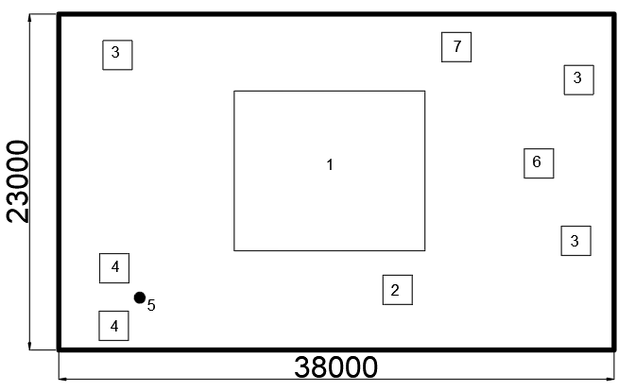
2 | Детский игровой комплекс  (пересечение ул. Гагарина - Защитников Отечества) | Ограждение металлическое.  Поверхность площадки: песчаное покрытие.  1. Детский игровой комплекс – 1 шт.  2. Скамейка со спинкой - 2 шт.  3. Песочница - 2 шт.  4. Урна металлическая - 2 шт. | 168
2 | 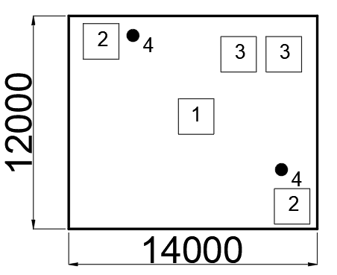
3 | Детский игровой городок  (ул. Энтузиастов, 3А) | Ограждение: металлическое частично по периметру. Поверхность площадки: песчаное покрытие.  1. Песочница-1 шт.  2. Качели- 1 шт.  3. Детский игровой городок -1 шт.  4. Качалка балансир-2 шт.  5. Вело-педали - 1 шт,  6. Спортивный комплекс "Малыш"-1 шт.  7. Комплекс со шведской стенкой – 1 шт.  8. Скамейка - 5 шт.  9. Урна – 1 шт. | 280
3 | 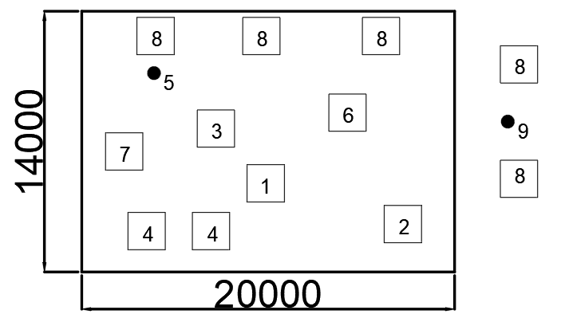
4 | Детский игровой городок  (ул. Студенческая, 16)  ЧАСТЬ ГОРОДКА НА ЗУ ПОД МКД | Ограждение: металлическое.  Поверхность игровой площадки: песчаное покрытие.  1. Скамейка-2 шт.  2. Качели-1 шт.  3. Песочница-1 шт.  4. Качалка-балансир-1 шт.  5. Горка-1 шт.  6. Карусель-1 шт. | 184
4 | 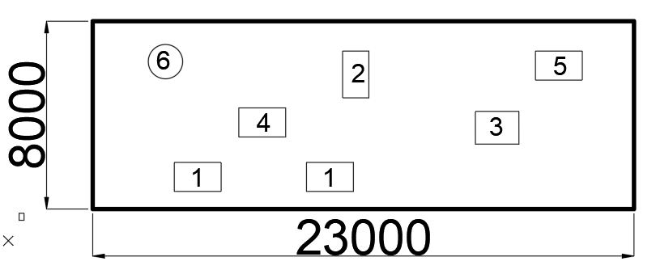
5 | Детский игровой городок  (ул. Советская, 5) | Ограждение: металлическое. Поверхность игровой площадки: песчаное покрытие.  1. Рукоход – 1 шт.  2. Качели – 2 шт.  3. Балансир – 1 шт.  4. Качалка с одной точкой опоры – 1 шт.  5. Скамейка – 2 шт.  6. Детский игровой комплекс (машина, корабль) - 2 шт.  7. Урна – 2 шт.  8. Детская игра «крестики нолики» – 1 шт.  9. Карусель – 1 шт. | 432
 | 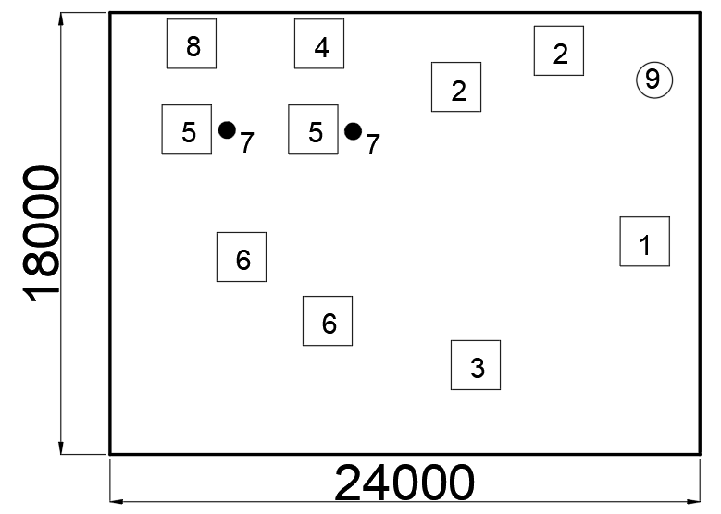
6 | Детский игровой городок  (ул. Рябиновая, 4,6) | Ограждение: металлическое по периметру-64 м.  Поверхность игровой площадки: песчаное покрытие.  1. Песочница -1 шт.  2. Городок Г-505 "Универсал"-1шт.  3 Качалка-балансир-1шт.  4. Скамья-2 шт.  5. Урна-2шт.  6. Качели-1 шт.  7. Шведская стенка – 1 шт. | 273
6 | 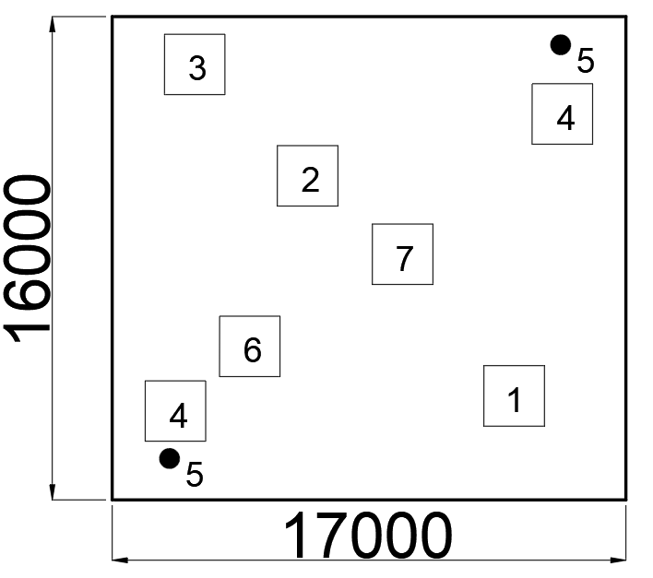
7 | Спортивная площадка  (ул. Остравская,9) | Ограждение: металлическое по всему периметру.  Поверхность площадки: асфальтовое.  - Спортплощадка-1 шт.  *Только летнее обслуживание | 630
7 | 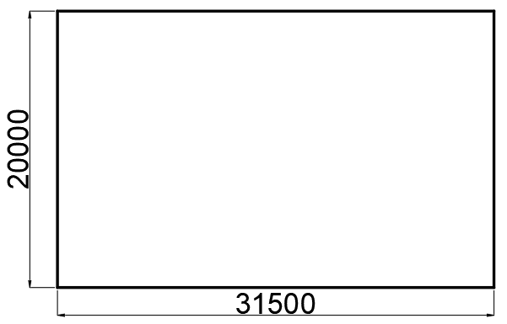
8 | Спортивная площадка  (ул. Никольская, 9 А) | Ограждение: металлическое.  - Спортивная площадка - 1 шт.  - Футбольные ворота – 2 шт. | 288
8 | Детский игровой городок  (ул. Никольская, 9 А ) | Ограждение: металлическое.  Поверхность игровой площадки: песчаное покрытие.  1. Турник - 1 шт.  2. Качалка-балансир - 1 шт.  3. Песочница - 1 шт.  4. Урна - 2 шт.  5. Скамейка - 2 шт.  6. Качели двойные – 1 шт.  7. Спортивный детский комплекс - 1 шт. | 408
8 | 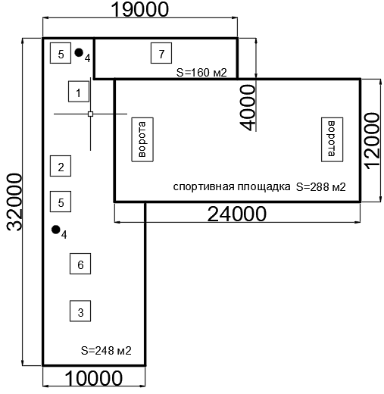
9 | Детский игровой городок  (ул. Никольская, 3-5) | Ограждение: металлическое. Поверхность площадки: песчаное покрытие.  1. Игровой комплекс с качелями и горкой - 1 шт.  2. Шведская стенка - 2 шт.  3. Урна – 4 шт.  4. Стол со встроенными скамейками - 4 шт.  5. Скамейка - 6 шт.  6. Качели - 1 шт.  7. Карусели - 1 шт.  *Зимнее и летнее обслуживание – осуществлять только 400 м2.  На остальной площади детской игровой площадки работы по скосу травы, уборке мусора/урн, текущий ремонт остальных МАФ предусмотреть в других соответствующих контрактах. | 400
9 | 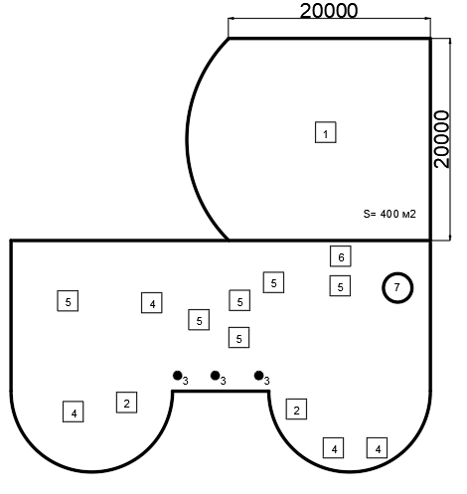
10 | Детский игровой городок  (ул. Железнодорожная, 35) | Ограждение: металлическое. Поверхность игровой площадки: песчаное покрытие.  1. Песочница - 1 шт.  2. Качели - 2 шт.  3. Скамейка - 2 шт.  4. Качалка-балансир - 2 шт.  5. Шведская стенка - 2 шт.  6. Горка - 1 шт. | 496
10 | 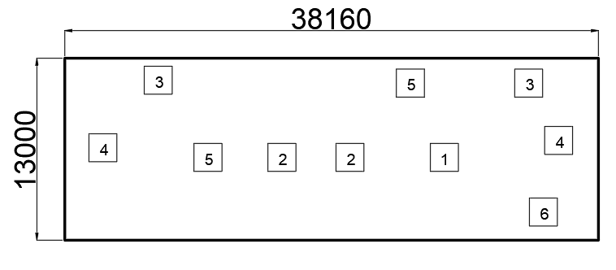
11 | Детский игровой городок  (ул. Железнодорожная, 33) | Ограждение: металлическое.  Поверхность игровой площадки: песчаное покрытие.  1. Песочница "сказка" - 1 шт.  2. Качалка на пружине - 1 шт.  3. Качели - 1 шт.  4. Урна металлическая - 2 шт.  5. Скамья со спинкой - 2 шт.  6. Горка - 1 шт.  7. Карусель - 1 шт.  8. Машина - 1 шт.  9. Беседка - 1 шт.  10. Стол со скамьей - 1 шт.  11. Детский спортивный комплекс – 1 шт. | 569
11 | 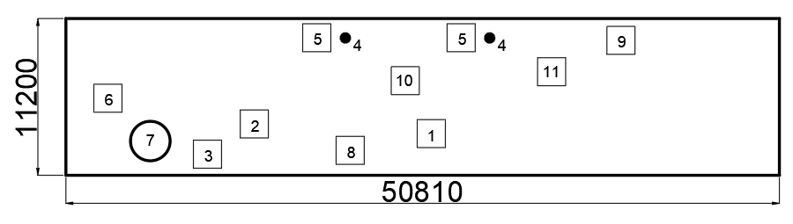
12 | Детский игровой городок  (ул. Ермака, 5) | Ограждение: металлическое. Поверхность игровой площадки: песчаное покрытие.  1. Горка - 1 шт.  2. Качели двойные - 1 шт.  3. Качалка-балансир - 2 шт.  4. Альпинистская стенка - 1 шт.  5. Беседка с 2-мя скамейками - 1 шт. | 660
12 | 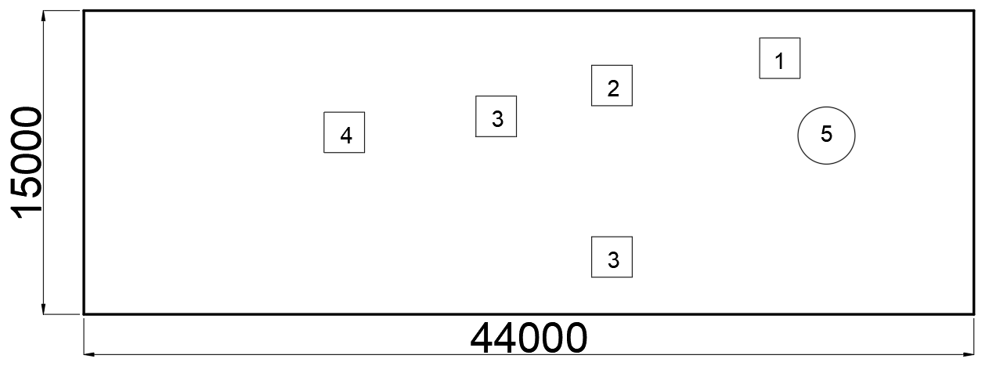
13 | Детский игровой городок  (ул. Газовиков, 3) | Ограждение: металлическое частично по периметру. Поверхность игровой площадки: песчаное покрытие.  1. Игровой комплекс с веревочной лестницей - 1 шт.  2. Баскетбольная стойка - 1 шт.  3. Качели - 2 шт.  4. Игровой комплекс с двумя горками - 1 шт.  5. Скамейка - 1 шт.  6. Песочница со счетами - 1 шт.  7. Шведская стенка – 1 шт.  8. Игровой комплекс - 1 шт.  9. Балансир - 1 шт.  10. Урны – 3 шт.  11. Качалка на пружинах «Мотоцикл» - 1 шт. | 1 134
13 | 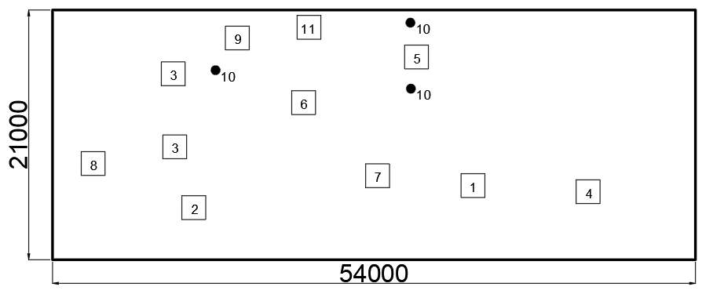
14 | Детский игровой городок  (ул. 40 лет Победы, 5) | Ограждение: металлическое.  Поверхность игровой площадки: песчаное покрытие.  1. Детский игровой комплекс – 2 шт.  2. Урна - 5 шт.  3. Песочница – 1 шт.  4. Беседка с 2-мя скамейками и столом – 1 шт.  5. Качалка балансир 1 шт.  6. Качели двойные – 1 шт.  7. Скамейка - 3 шт. | 782
14 | 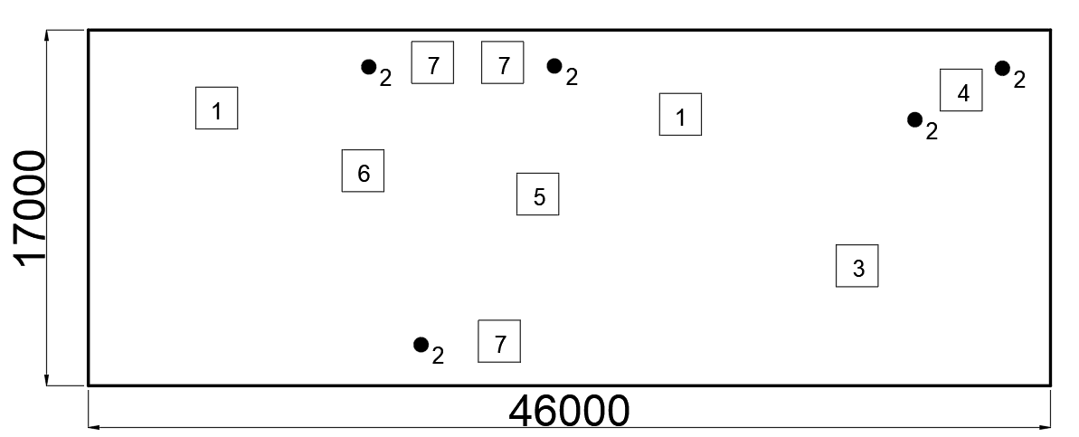
15 | Детский игровой городок  (ул. 40 лет Победы, 3) | Ограждение: металлическое.  Поверхность игровой площадки: песчаное покрытие.  1. Тренажеры 6 шт.  2. Скамейка 2 шт.  3. Урна 2 шт. | 322
15 | 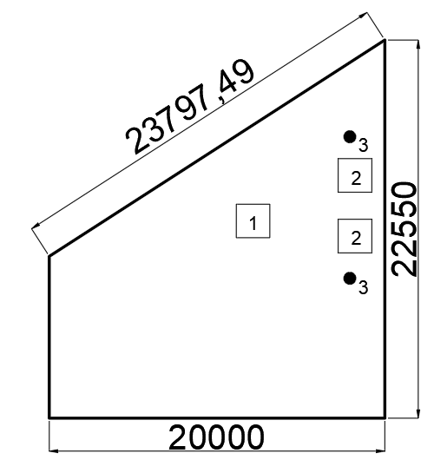
16 | Детский игровой городок  (ул. Студенческая, 18) | Ограждение: металлическое по периметру.  Поверхность игровой площадки: песчаное.  1. Скамейка - 2 шт. *не содержим в зимний период  2. Стол - 1 шт. *не содержим в зимний период  3. Шведская стенка с турником - 1 шт.  4. Баскетбольное кольцо - 1 шт.  5. Детский комплекс с баскетбольным кольцом и качелями 1 шт. | 221
16 | 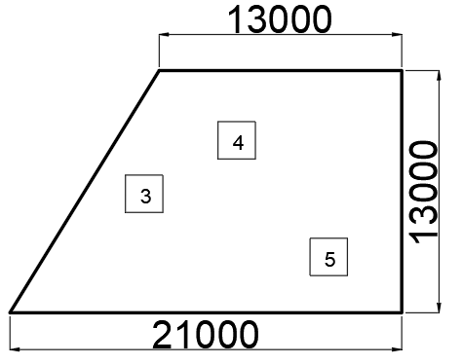
17 | Детский игровой городок  (р-н Югорск-2) | Ограждение: частичное по периметру.  Поверхность игровой площадки: песчаное покрытие.  1. Игровой комплекс с 2-мя горками, рукоходом, шведская стенка - 1 шт.  2. Качели - 3 шт.  3. Качалка-балансир - 1 шт.  4. Песочница - 1 шт.  5. Скамейка 5 шт.  6. Детский игровой комплекс – 1 шт.  7. Урна – 2 шт.  8. Карусель – 1 шт.  9. Качалка на пружине – 2 шт. | 600
17 | 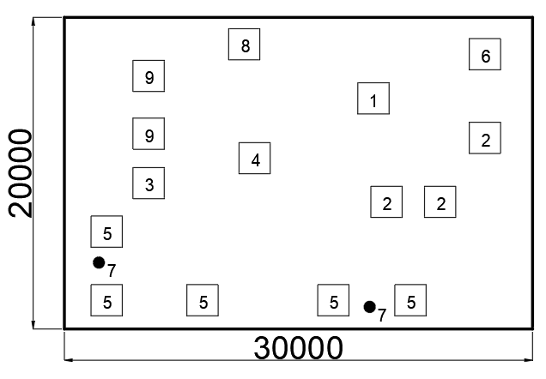
18 | Детская игровая площадка  (ул. Чкалова, 7 корпус 6) | Ограждение игровой площадки в виде П-образных металлических профилей высотой 0,5м.  Поверхность игровой площадки: песчаное.  1. Игровой комплекс с горками (2 прямые и завитая) - 1 шт.  2. Игровой комплекс с веревочной лестницей - 1 шт.  3. Песочница - 1 шт.  4. Брусья – 2 шт.  5. Урна – 6 шт.  6. Скамейка – 6 шт.  7. Качели – 1 шт.  8. Балансир – 1 шт.  9. Шведская стенка – 1 шт.  10. Турники – 2 шт. | 1 632
18 | 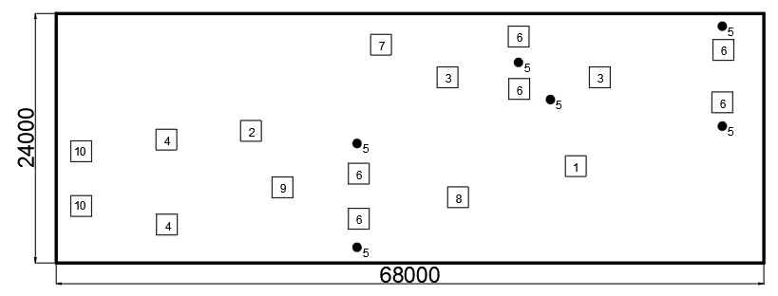
19 | Спортивная площадка  ул. Чкалова, 7 в районе корпусов 5-6 | Ограждение частичное по периметру.  Поверхность игровой площадки: песчаное .покрытие  УТИ-0010 Уличный тренерный комплекс для инвалидов-колясочников  - Тренажерный комплекс – 5 тренажеров  - Турниковый комплекс  - Скамейка – 1 шт.  - Урна – 1 шт. | 581
19 | 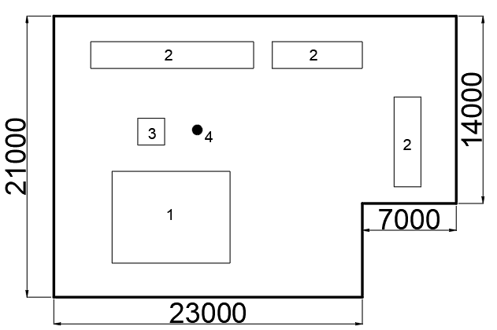
20 | Детский игровой городок  (ул. Спортивная, 37а) | Ограждение: декоративное металлическое. Поверхность игровой площадки: песчаное покрытие.  1. Скамейка 2 шт.  2. Урна 1 шт.  3. Песочница 1 шт.  4. Игровой комплекс 1 шт. | 120
20 | 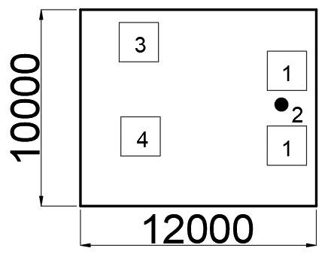
21 | Детская игровой городок  (ул. Свердлова, 14) | Территория детской игровой площадки со стороны улицы огорожена металлическим ограждением квадратного сечения, высота ограждения 0,6 м, опорные стойки ограждения располагаются на расстоянии 1,5 м друг от друга; Поверхность игровой площадки: песчаное;  Комплектность:  - Игровой комплекс с горками (2 прямые и завитая) – 1 шт.  - Игровой комплекс с веревочной лестницей – 1 шт.  - Урна – 2 шт.  - Гимнастическая стойка с кольцами, веревочной лестницей, качелью, скалодромом – 1 шт.  - Скамья – 2 шт. | 419
21 | 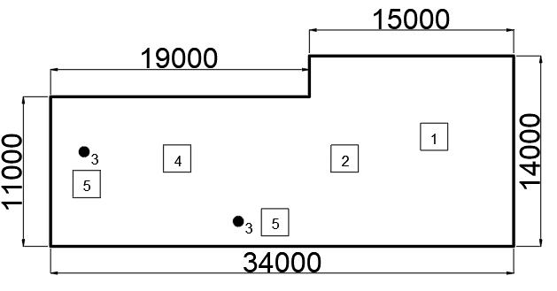
22 | Детский игровой городок  (р-н Югорск-2, домов № 4 - №5) | Ограждение: декоративное металлическое; Поверхность игровой площадки: песчаное покрытие;  Комплектность:  - Карусель – 1 шт.  - Двойные качели – 1 шт.  - Гимнастический комплекс с рукоходом, шведской стенкой, баскетбольным щитом – 1 шт.  - Качалка-балансир – 2 шт.  - Домик – 2 шт.  - Горка – 1 шт.  - Горка «пожарная машина» - 1 шт.  - Качели – 1 шт.  - Скамейка – 2 шт. | 384
22 | 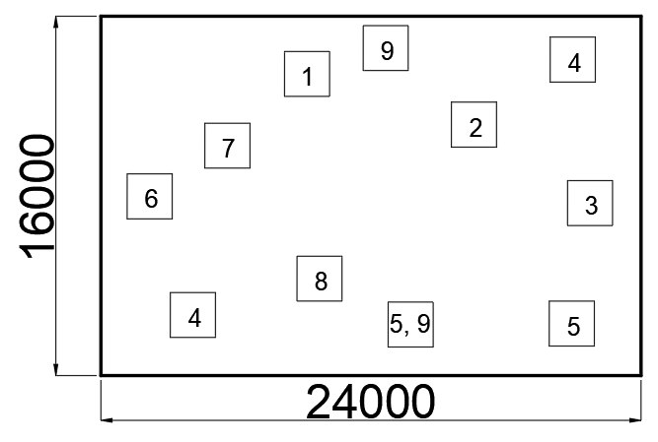
23 | Детский игровой городок  (ул. Декабристов, 2 - Сахарова, 2А) | Ограждение металлическое по части периметра; Поверхность игровой площадки: песчано-гравийное; Комплектность:  - Игровой комплекс с горкой, канатом, шведской стенкой – 1 шт.  - Качалка-балансир – 1 шт.  - Игровой комплекс с горкой – 1 шт.  - Игровой комплекс с веревочной лестницей, шведской стенкой, брусьями – 1 шт.  - Скамейка – 1 шт.  - Песочница – 1 шт.  - Качалка-балансир-машинка-1 шт. | 261
23 | 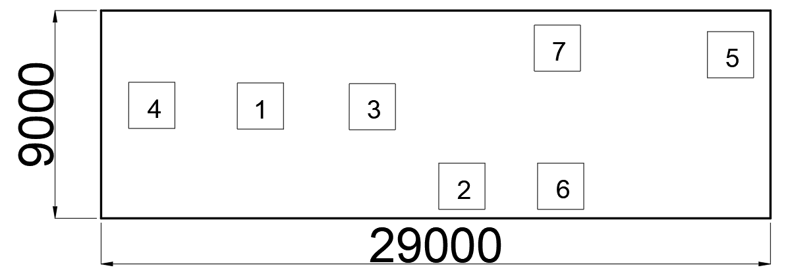
24 | Детский игровой городок  (ул. Чкалова, 7 корпус 7) | Ограждение игровой площадки отсутствует; Поверхность игровой площадки: песчаное;  Комплектность:  - Детский игровой комплекс "Бригантина" - 1 ш.  - Детский игровой комплекс – 1 шт.  - Песочница – 1 шт.  - Качели на металлических стойках (двойные) – 2 шт.  - Лавочка со спинкой – 6 шт.  - Урна – 6 шт.  - Карусель – 1 шт.  - Качалка - балансир – 1 шт.  - Балансир на пружине – 1 шт.  - Счёты – 1 шт.  - Доска для рисования – 1 шт. | 1 037
24 | 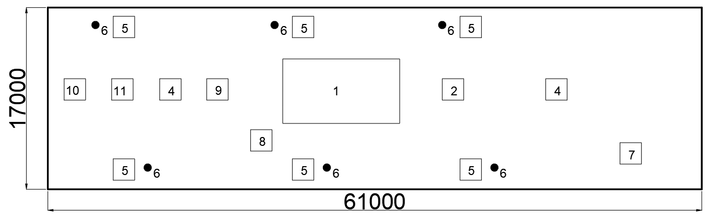
25 | Детский игровой городок  (ул. Газовиков, 1) | Ограждение металлическое.  Поверхность игровой площадки: песчаное покрытие.  Комплектность:  - Игровой комплекс – 1 шт.  - Урна – 2 шт.  - Песочница – 1 шт.  - Качели – 2 шт.  - Скамейка – 3 шт.  - Качалка - балансир – 1 шт.  - Качалка-балансир на пружине – 1 шт.  - Карусель – 1 шт. | 551
25 | 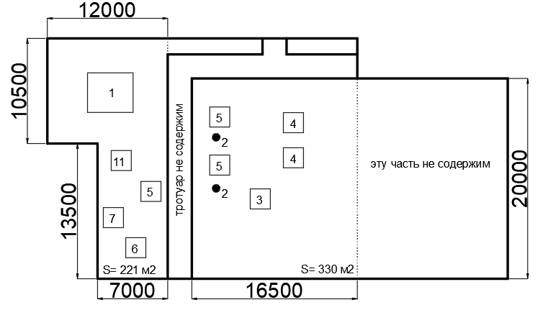
26 | Детский игровой городок  (ул. Гастелло, 7А) | Ограждение металлическое.  Поверхность игровой площадки: песчаное;  Комплектность:  - Детский городок "Универсал" - 1 шт.;  - Скамейка - 6 шт.  - Урна - 5 шт.  - Спортивный комплекс – 1 шт.  - Качели – 1 шт.  - Песочница – 1 шт. | 987
26 | 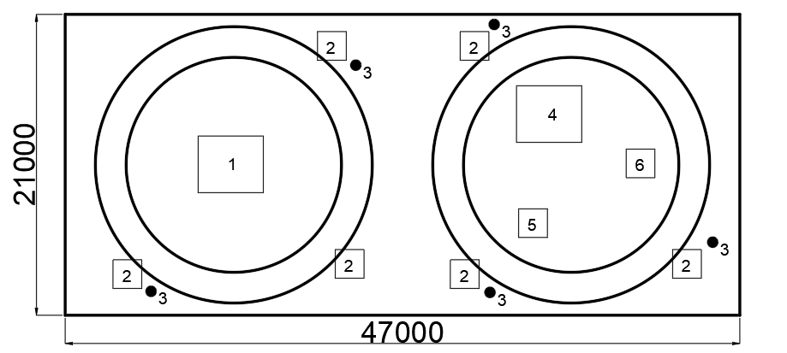
27 | Детский игровой городок  (ул. Декабристов, дом №8 - №10) | Ограждение: декоративное металлическое; Поверхность игровой площадки: песчаное покрытие;  Комплектность:  - Скамейка – 2 шт.  - Песочница – 1 шт.  - Качели двойные – 1 шт.  - Балансир – 1 шт. ДОБАВИЛА НА СХЕМУ | 276
27 | 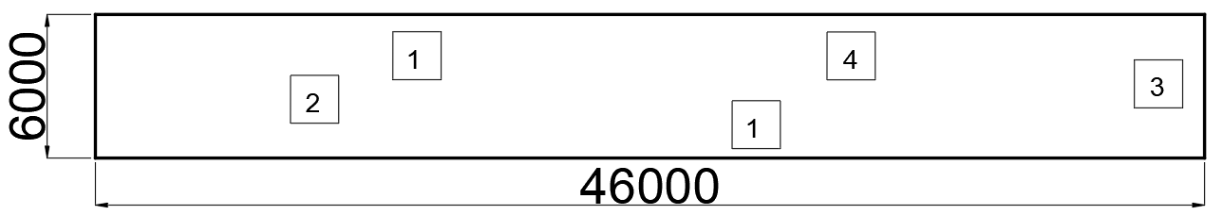
28 | Детский игровой городок  (ул. Кольцевая, 13) | Ограждение: металлическое . Поверхность игровой площадки: песчаное покрытие;  Комплектность:  1. Игровой комплекс - 1 шт.,  2. Скамейка – 1 шт. | 64
28 | 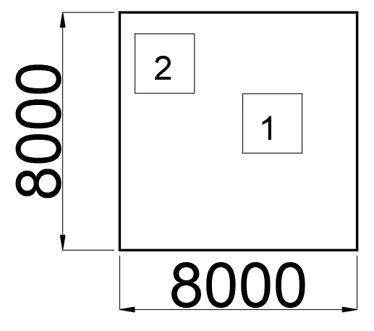
29 | Детский игровой городок  (ул. Ленина, 8 - ул. Мира, 9) | Ограждение: декоративное металлическое; Поверхность игровой площадки: песчаное покрытие;  Комплектность:  - Игровой комплекс с качелями, горкой, шведской стенкой – 1 шт.  - Игровой комплекс с горкой и шведской стенкой – 2 шт.  - Качалка-балансир – 2 шт.  - Горка – 2 шт.  - Песочница с грибком – 3 шт.  - Скамейка - 13 шт.  - Радуга – 1 шт.  - Качели – 1 шт.  - Стол со встроенными скамейками – 2 шт.  - Урна – 3 шт. | 780
29 | 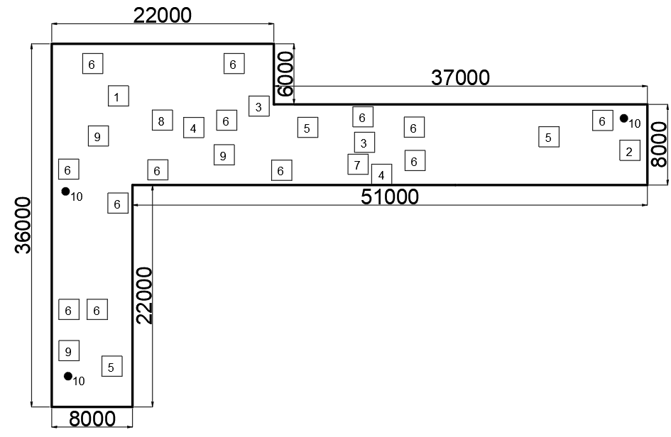
30 | Детский игровой городок  (ул. Механизаторов, 19 А) | Ограждение- металлическое.  Комплектность:  - Игровой комплекс – 1 шт.  - Горка – 1 шт.  - Урна – 10 шт.  - Скамья со спинкой – 5 шт.  - Песочница – 1 шт.  - Качели – 1 шт. | 270,60
30 | 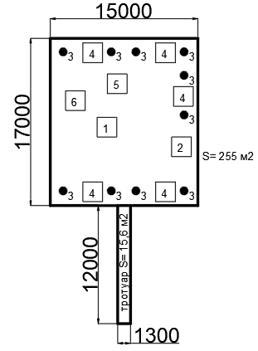
31 | Детский игровой городок  (ул. Мира, 57) | Ограждение: декоративное металлическое; Поверхность игровой площадки: песчаное покрытие;  Комплектность:  - Скамейка – 2 шт.  - Песочница – 1 шт.  - Качели двойные – 1 шт.  - Детский игровой комплекс – 2 шт. | 384
31 | 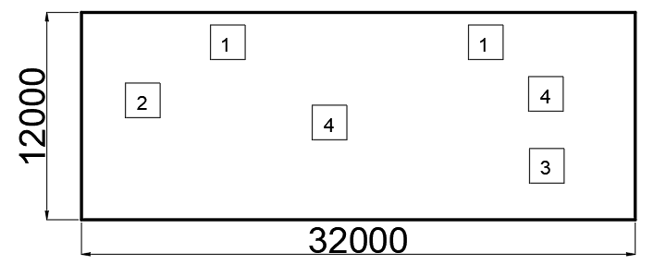
32 | Детский игровой городок  (ул. Никольская, 11) | Ограждение: декоративное. Поверхность игровой площадки: песчаное покрытие, плитка;  Комплектность:  - Песочница – 2 шт.  - Качели – 2 шт.  - Скамейка – 5 шт.  - Шведская стенка – 2 шт.  - Турник – 1 шт.  - Детский игровой комплекс – 1шт.  - Урна – 4 шт.  - Баскетбольное кольцо – 1 шт. | 830
32 | 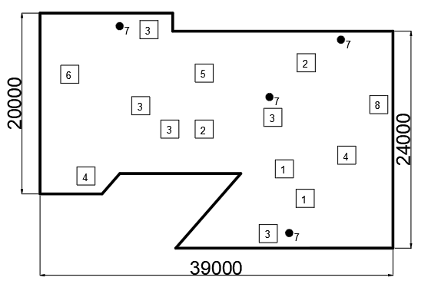
33 | Детский игровой городок  (ул. Никольская, 15) | Ограждение металлическое по всему периметру; Поверхность игровой площадки: песчано-гравийное покрытие;  Комплектность:  - Скамейка - 3 шт,  - Карусель – 1 шт.  - Качели – 1 шт.  - Песочница – 1 шт.  - Качалка-балансир – 1 шт.  - Игровой комплекс с горкой и шведской стенкой – 1 шт.  - Игровой комплекс с горкой – 1 шт.  - Игровой комплекс с веревочной лестницей, канатом, шведской стенкой, брусьями – 1 шт.  - Качалка-балансир-машинка – 1 шт. | 324,50
33 | 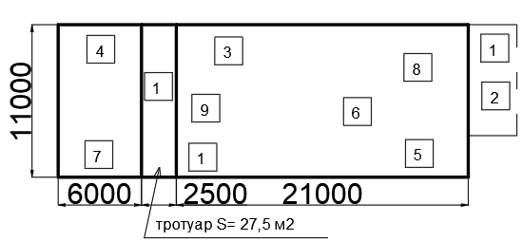
34 | Детский игровой городок  (ул. Студенческая, 20) | Ограждение: металлическое; Поверхность игровой площадки: песчаное покрытие; Комплектность:  - Мини-беседка – 1 шт.  - Качалка-балансир – 2 шт.  - Детский игровой комплекс с горкой и шведской стенкой – 1 шт.  - Песочница – 1 шт.  - Карусель -1 шт.  - Тренажер – 2 шт.  - Скамейка – 4 шт.  - Качели – 3 шт.  - Балансир на пружине – 3 шт. | 570
34 | 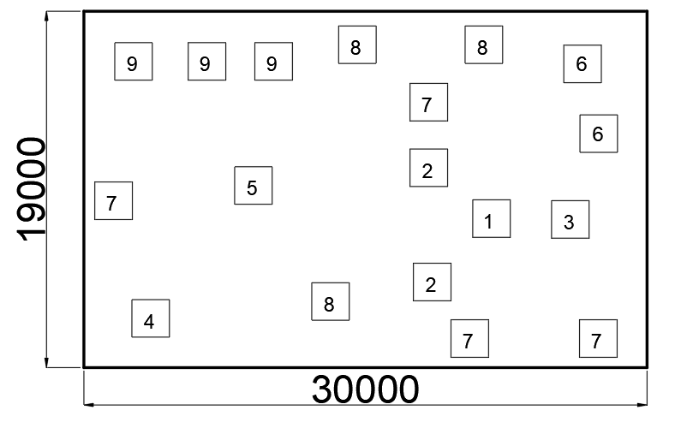
35 | Детский игровой городок  (ул. Толстого, дом 12) | Ограждение: металлическое; Поверхность игровой площадки: песчаное покрытие;  Комплектность:  - Бум-брус - 2,  - Рукоход – 1 шт.  - Карусель – 3 шт,  - Урны – 3 шт.  - Горка – 2 шт.  - Радуга – 2 шт.  - Стол со встроенными скамейками – 1 шт.  - Скамейки – 13 шт.  - Песочница – 1 шт.  - Шведская стенка – 1 шт.  - Брусья – 1 шт.  - Качели – 3 шт. | 1 439
35 | 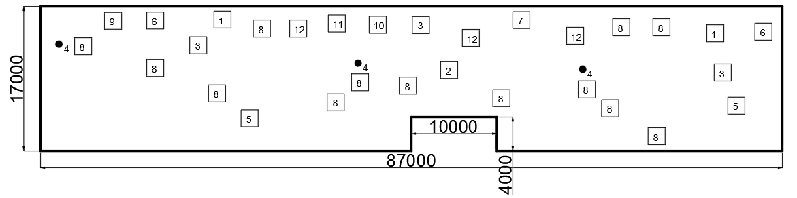
36 | Детский игровой городок  (ул. Толстого, дом 16) | Ограждение: металлическое; Поверхность игровой площадки: песчаное покрытие;  Комплектность:  - Карусель – 1 шт.  - Качалка-балансир – 1 шт.  - Игровой комплекс с горкой и качелью – 1 шт.  - Мини-беседа – 1 шт.  - Песочница – 1 шт.  - Качалка на пружине – 1 шт.  - Урна – 2 шт.  - Скамейки – 2 шт. | 348
36 | 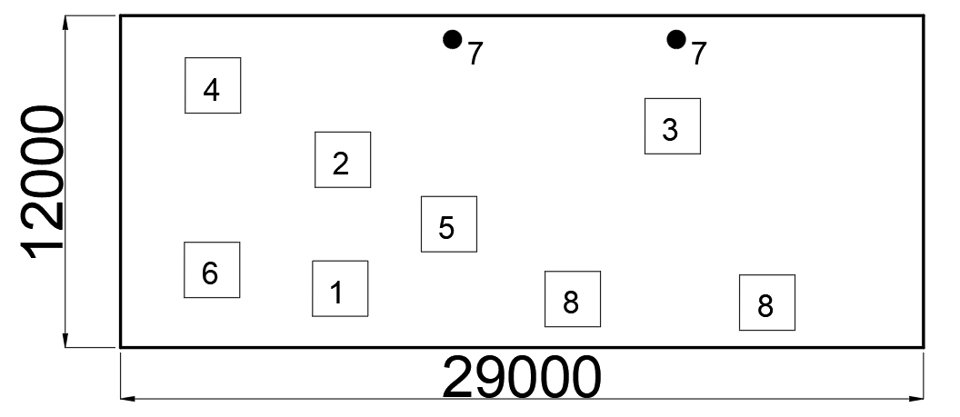
37 | Детский игровой городок  (ул. Свердлова, дом 8) | Ограждение: металлическое; Поверхность игровой площадки: песчаное покрытие;  Комплектность:  - Горка – 1 шт.  - Качели двойная – 1 шт.  - Карусель – 1 шт.  - Скамейка – 2 шт.  - Урна – 2 шт.  - Песочница – 1 шт.  - Балансир – 1 шт.  - Качалка на пружине – 1 шт.  - Тренажер – 3 шт.  - Спортивный комплекс – 1 шт. | 296,50
37 | 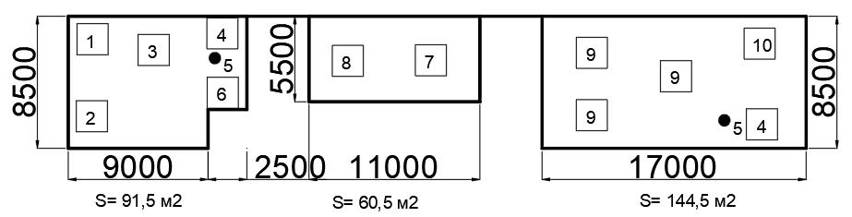
38 | Спортивная площадка  (ул. Буряка, д. 7Б – ул. Железнодорожная, д. 47) | Ограждение: металлическое;  Комплектность:  - Баскетбольная стойка – 2 шт.  - Ворота – 2 шт.  - Скамейка – 3 шт.  - Урна – 1 шт.  - Стол – 1 шт. | 928
38 | 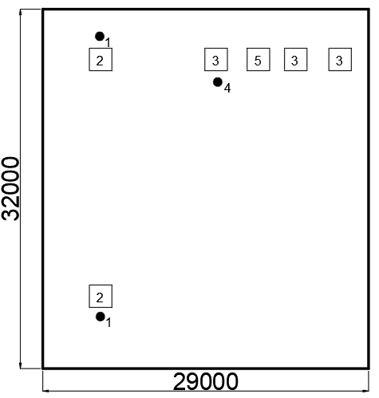
ИТОГО |  |  | 21 203,60 м2

